《基于复盘思维的经验萃取工作坊（限50人）》

**杭州站**

**主讲老师：刘睿**（国际职业技术标准认定委员会IVESC职业培训研究中心副主任）

**授课对象：企业内训师、培训专员**

**企业类型：**不限

**企业大小：**不限

**时间安排：**2022年12月16日9:30至17:00

2022年12月17日9:30至16:30

**地点安排：**待定

**参课费用：**光华赋能通卡门票8张/人

现金票3800元/人 [购买光华学习卡享受更多优惠](http://www.hztbc.com/public/study_card.php)

**人数限制：50**

**课程收益**

1. 运用差距分析表精准锁定萃取主题
2. 运用场景还原工具确保被萃取对象隐性经验显性化
3. 运用七维要点复盘法校验显性经验，确保经验的可复制性
4. 运用五大经验加工法输出系列可视化成果
5. 运用八大成果落地法制定一套标准化实施方案

**课程大纲 Outline**

1. **从学习体验圈看经验萃取全景图**
2. 学习体验圈与经验的形成
3. 经验萃取全景图解读
4. 经验萃取的前期准备
5. 经验萃取的四大步骤
6. **经验萃取第一关：情境还原**
7. 情景还原的五种常用技法
8. 九宫格全景还原法
9. ORID聚焦讨论法
10. 深度探寻法
11. 5WHY
12. 5W2H
13. 思考激荡法
14. 影音资料分析法
15. 萃取小组基于五种技法做情景还原实操
16. 运用九宫格还原情景
17. 运用讨论与深度探寻校验完整性与真实性
18. 点评及完善
19. **经验萃取第二关：复盘分析**
20. 复盘的价值及流程
21. 复盘的理法
22. 复盘的五大价值
23. 复盘的标准流程
24. 经验复盘的八个要点
25. 闪光点
26. 不足点
27. 关键点
28. 变化点
29. 困难点
30. 易错点
31. 制约点
32. 风险点
33. 特殊性内容的深度分析与评估
34. 经验中的难点内容分析
35. 当事人的自我觉察
36. 受众对象的应用难点分析
37. 经验中的制约点分析
38. 制约点中的刚性要求
39. 制约点中的弹性考量
40. 运用问题机会轮做团队共创
41. 运用兵棋推演做风险评估
42. 针对全案做兵棋推演
43. 探寻变化点及风险点
44. 设计预案
45. **经验萃取第三关：成果萃取**
46. 萃取提炼的三大手法
47. 删减法
48. 组合法
49. 替代法

全员实操：完成萃取提炼的关键操作

1. 萃取输出的五种成果
2. 话术宝典
3. 案例集
4. 工具表单
5. 模型
6. 锦囊秘笈

全员实操：完成对应的萃取成果输出

1. **经验萃取第四关：内化实施**
2. 内化实施的八种手法
3. 课程面授
4. 微课学习
5. 内刊阅读
6. 经验分享会
7. 案例分享会
8. 技能大赛
9. 师带徒
10. 作业手册的优化迭代
11. 内化（学习）转化的基本逻辑
12. 学习转化生态圈
13. 制定转化目标
14. 拟定行动计划
15. **成果汇报及评审**
16. 各萃取小组选代表进行汇报
17. 内部专家与讲师共同评价与评选

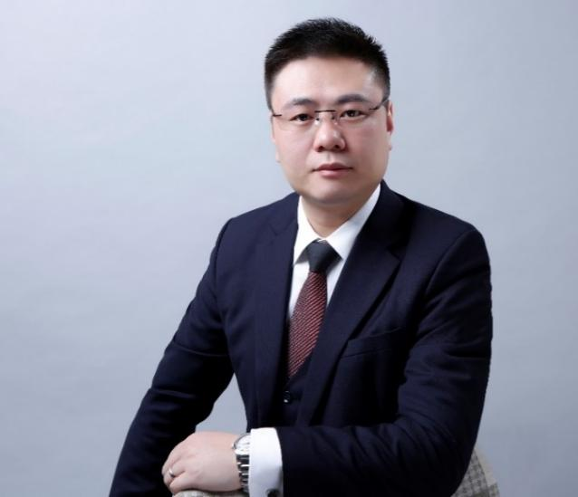

**刘睿**

**国际职业技术标准认定委员会IVESC职业培训研究中心副主任**

**资历背景**

1. BSI-ISO10015培训质量体系认证讲师
2. ACI国际注册高级讲师/课程开发导师
3. 交通大学EDP特约高级讲师
4. 浙江大学EDP特约高级讲师

**授课风格**

1. 培训体系系统化，以理论、模型为基础，融合自身经验与观点进行实战教学
2. 注重学员对知识的兴趣度及实用度，“化繁为简，化简为趣，化趣入道”
3. 互动性强，注重学员的参与性，通过引导，激发学员思考
4. 课程采用独特的“五维教学法”，促动培训绩效改进

**授课经验**

中国银行、建设银行、农业银行、工商银行、招商银行、交通银行、建信人寿、人保财险、大地财险、中国移动、中国联通、中国电信、世纪金源集团、上海万科、阿里巴巴、网易、蒙牛集团、康师傅、云南白药集团、云南公路投资集团、浙江交通投资集团、沪宁高速、甬金高速等

**课程预告**

**时间：**2022年8月12、13日（周五-周六）

**课题：**《市场驱动的产品开发流程》

**主讲：**张现锋（原华为公司项目经理）